CARCASĂ SUPERIOARĂ VIJ^{(*)}

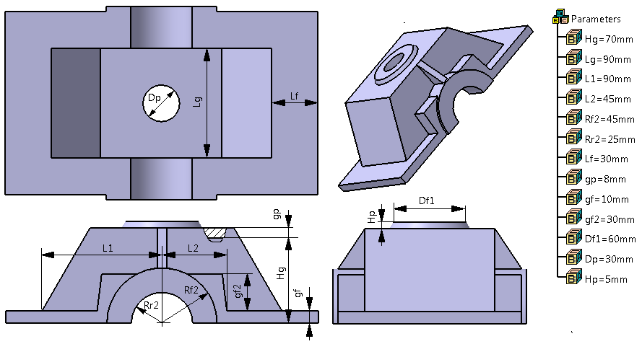

LEGENDĂ: Df1 – diametrul flanşei din zona na arborelui de intrare intrare (1); Dp – diametrul paharului în zona arborelui de intrare intrare (1); gf – grosimea flanşei; gf2 – grosmea flanşei de rigidizare din zona arborelui intermediar (2); gp – grosimea peretului; Hg – înălţimea golului; L1 – poziţia peretelui lateral; Hp – înălţimea flanşei la arborele de intrare intrare (1); L2 – poziţia flanşei de rigidizare din zona arborelui intermediar (2); Lf – lăţimea flanşei; Lg – lăţimea golului; Rf2 – raza flanşei la arborele intermediar (2); Rr2 – rază rulment arbore intermediar (2).

RESTRICTII: Rf2 > Rr2; Rfp > Rrp; L1 > L2; L2 > Rf2; Lf > 25 mm; gp = 8…10 mm; gf > gp; gfp < Rfp – gfp.

